***\*-»•*z> n" »»<• ntwrn*** m ***or* imj?4 *crimw***

MINISTÉRIO PUBLICO DO ESTADO DE SÃO PAULO

**17» PROMOTORIA DE JUSTIÇA DE GUARULHOS**

5* *vara* Criminal do Foco da Comarca de Gua.rulhos Aufos n* 324/2001

Autor? *Ministério* Público

Acusado: ATERQNO FERREIRA QE LIftA FILHO

ALEGAÇÕES **finais do ministério público**

Cü CM

8 °o Q O)

2 Z

oj

_2 co

=5 CM CU J CL 1^

~ CM

O acusado foi denünetádo c está sendo proccssOdo comp incurso no art. 214, c.c. o art-. 224^ al[nea ”aw, na forma do art* 71, tpdos do Código Penal, porque entre os anos de 2001 a 2003, em dias e horários diversos, neste municjpio e jcomaTca, mediante Violêhcia presumida, constrangeu seus filhos ANDREY CAMILO LIMA e ALINE CAMILO LIMA, que na época contavam corp oito e cjnco anos de idade (fls. 20/2.1), *a* praticarçrh e permitjr que com elas se praticassem atos libidinosos diversds da

conjunção carnal.

*Q* acusado foi peçsoalmente citado e híterrcgado (fls. 105 e 137/141), tendn ofertado defesa prévia às fls. 131/133.

Purante *a* instrução çripilnal foeam odvidas as vítimas (fls.

201 e 2Q3), ajéhi de três téStenflinhas arroladas pelas partes (fls. 168, 205, 207).

Ô MioJstério Público manifestou-se na fase do artigo 499 do

.P.P. à íl. 93 v°, e a defesa, embora intimada, deitou de se manifestar no prazo legal (fl.

É o relato do necessário.

1

autos n° 324^2004 - 5« V.C.

cCu/>Oz-x

.£ 8

* 0 8

Cp

-L_

o

o

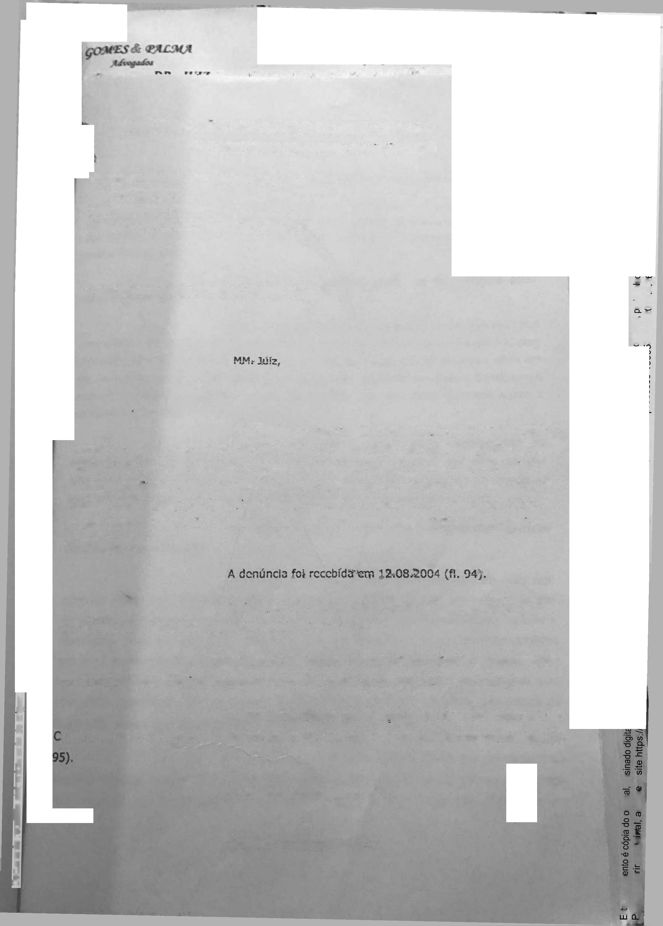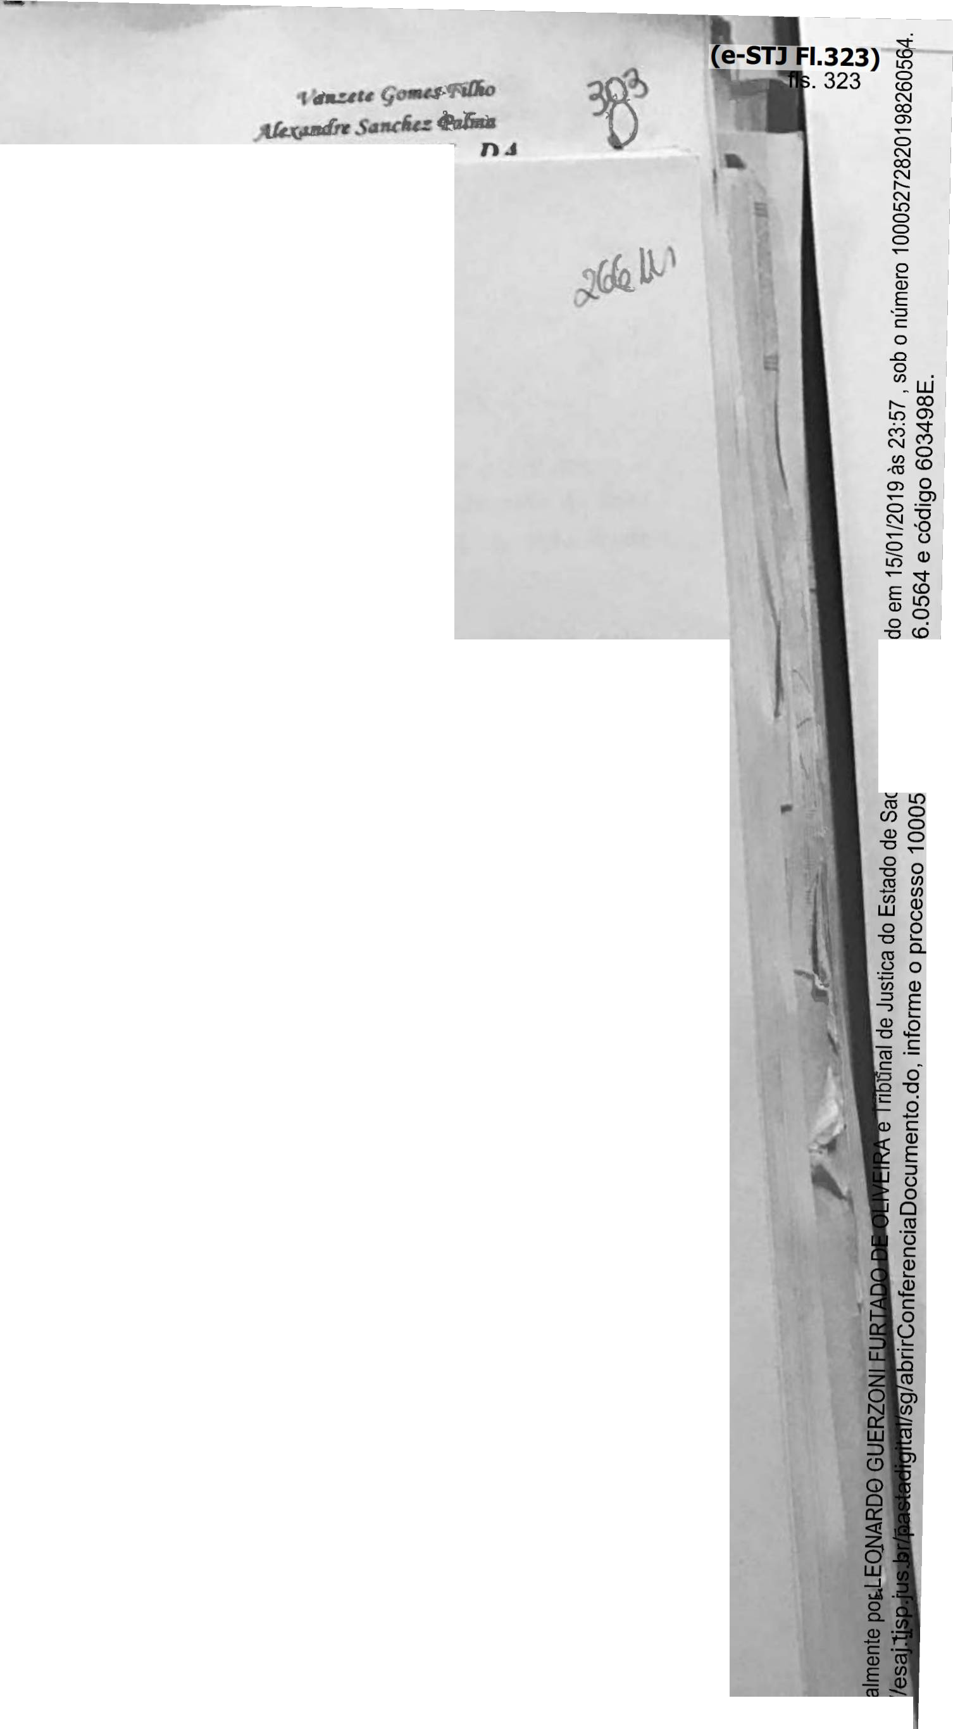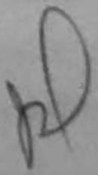

W96uo ep 9}U9weD!uoji9|9 opjgaoai oiuswrwa

E -2

8 §

* + § £

o 2 to 0J

*autorfe* dos crimes, alegando Que a acusação surgiu quando jà estava separado da mãe das vtttmas e que acreditava qqe elas teriam mentida por influência da mãe e da testemunha Giselda.

-o <0

m c\i

8 °° Q O

^cordavaudurante a rnadrugadar, o obrigava a praticar sexo anal e oral e pameaÇaV^, caso contasse o ocojrfdo a alguém. Afirtnou que por diversas vezes seu pai Colocou o penis em seu ânus e que nestas oporttínldadés aTrtdá colocava o pênis em sua boca. Afirmou que o acusado o obrigava a agir da mesma maneira com sua irmã Aline, mas qüe nurrca a penetrou o apus dela "tão fundo".

acostumou com o sexo e que por sçntir falta dele chegou a introduzir seu pênis em, UTna gata e em certa ocasfah, ao ser "ençyrralado" por três garotos na escola e ser levado ao banhêíro para a prática de sexo anàl, acatjpq por consentir com â conduta deles.

resolveu Contar para Gísejjda, .amiga dê sua tnãe, os abusos sexuais que sofrera çle seu pai. Contou que enquanto rçáídia em Guarulbos, a acuSado po? diversas vèzes durante a madrugada ia ao seu qaarto e colQCava o pênis em sua bbca e ânus. Informou também

sua irmã Aline, w seja, o obrigou a introduzir seu penis no ânus de AJine, na vagina e na boca dela, ressaltando quê a acusado a tudp assistia. Pop fifh, informou que depofç da

co

=5 CXJ

L_

<D O "O -+=■

§ <D

-Q ‘O

H 2

O ro

o

O

i

—

’k_ co

‘Õ)

TO (D

***•***

***(A***

_Q

,25

Ico.o

EW

Çü

| estavam casados o réu, com miíita frequência^ obrigava que ela esfregasse suas mãos

p

| pelo çorpo *de* seu íFrnão Andrey e que este fizesse a mesma coisa nela. Disse que em

O

O 1=! TO -S~

m m ç +3

CO ’(/)

2

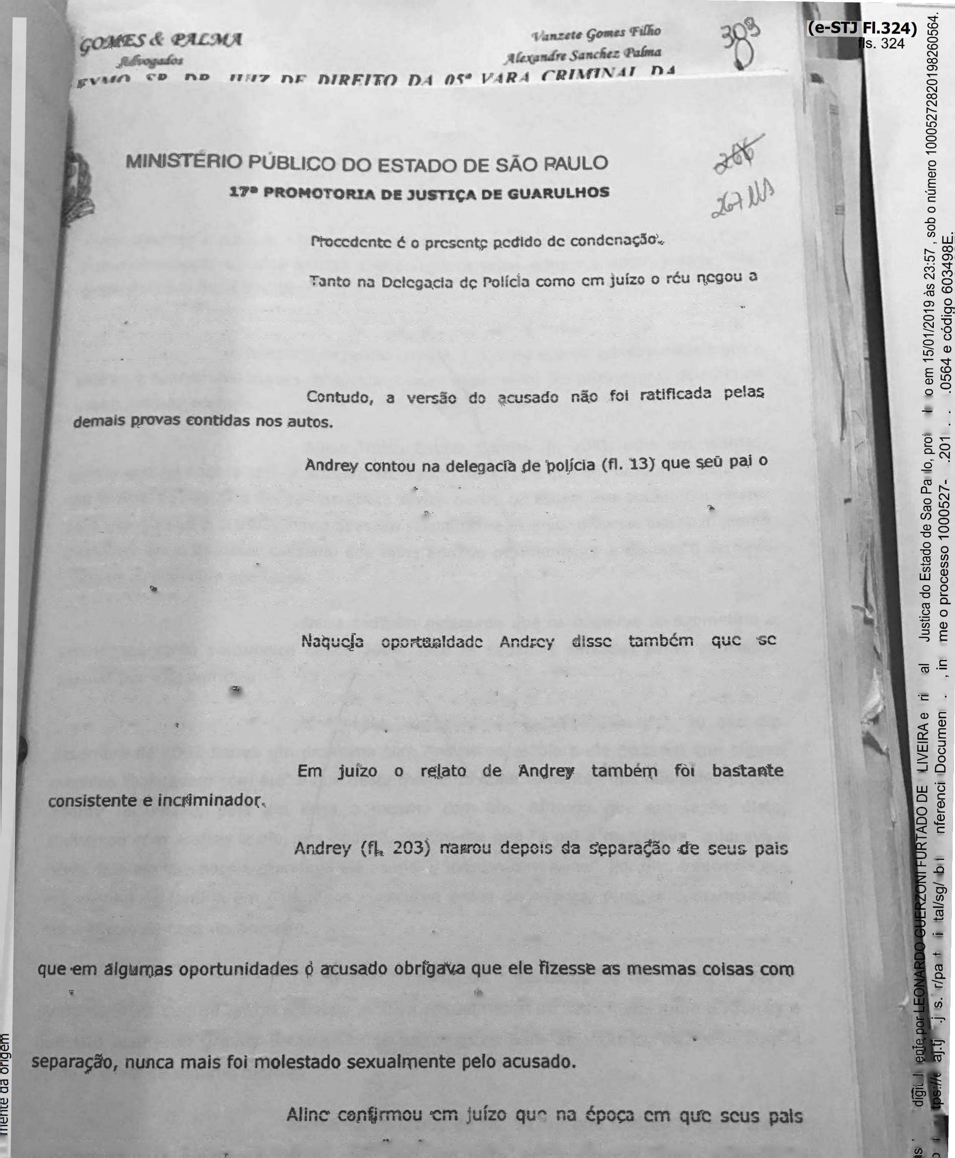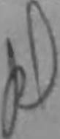

autos n° 324/2004 - 5a V.C.

P

***ifcQwrfr S**duz Taíma***

**(e-STJ FI.325) S**

O CO

CXI CO CD

***fyun ç*> no tt-!7 nr DIRFITO D4***

r» 4 /-dti/ivj/ AJ

r»J •

O CXI CO CXJ

r~- CXI LO

o o o

MINISTÉRIO PÚBLICO DO ESTADO DE SÃO PAULO 9^ 2

CD

**17® PROMOTORIA DE JUÇTIÇA bE GUARUkrfbS**

certas ocasifes o ^cusado a levava para a àama dele e esfregava as mãos em seu corpo, inclusive nádegas e região vaginal e que algumas vezes chegou a gritar, porqtfé "não *gostava* do que tinha que fazer*.

E

o

_Q O

“LÚ

LO OSJ

Ss

o> o

OI

o **D**

ÇXJ ■O

É natural que Aline não nafre os fatQS erp juízo cpm taqtos

*detalhes como* fèz na delegácia de polícia (vi<j£ fl* 15), ylsto que ela tfossuía entre cinco e seis anos ^quando dos abusos sofridos e prestou depoimento èm juízo depjoíS de rçais de

O

o

LO 0)

'’T=t

c DO

§ LOg

quatro anos do ocorrido.

Ndtea Telma Batista Camilo (fl. 205), mãe das vítimas,

* O CD

CD CXI

8 °o

Q O)

o

_O 00

=5 CXI

contou qpe foi casada cpm o acusado ate apostíf de *2002 e* qüe em dezembró de 2003, em virtude de seu filho tçr sofrido abuso sexual dentro da escola, ele acapou por relatar para Giselda que o acusado havia abúsado sexualmente delè por diversas vezes enquanto moravam qm Guarulhos* Declarou que Aiirfte. afirmpu pessopimente § ela qué o acusado passada as mãos em seu coTpo

Naiza tarnhem assegurou que òs menores £e submetem a acompanhamento psicológico deède 2004, face às seqüelas deixadas pelas agresSpes

§£xuaiè por eles sõfricfe^

Já Gisólda Co rd ozo dc farias (fk 207) informot. q,uc cm dâcembrq de 2003 .houve- *um* problema com Andrey na escola se ele dqdarou qüte algiíhs meninos "bolinavam com elé" e que neste ijlortfento Atine comentou .que não sapiq porque Andrey reclamava,, pois ele fazia ,o mesmo com ela. Affrmtíti que ém razão disto, conversou com Andrey e ele, aos poucos, contqu-lhe que '(o pal o molestava, colocava o pênis dele em sua boca *e* mandbva eíe trèinar o mesmo com Afine"* Por'fim, informón qüe era vizinha da família em Guarulhos e escutou gritos dç criança, durante, a .jnadkiçfada, que vinham da casa ido acusado.

CD J

Q_

S g CD g

-8 g

-§ o

ULUI q

O O

CD Q.

O O

co (D

- Ê

CD o

-cs

— c

CD —

8 o”

*_ u*

H O CD C

LJJ 3

> o

O rç

LU O

Q Jã

0s Ipudos psicológicos crícartados às fis. 91/92 c 76/79 demonstraram qpe de fato o acusado abdsoci sexualmente de seps filbos Alihe e Andrey e

Ev,qu-e . -is. to ãcarre«ínoo- iJ graves consequências ps5ic— o—lIógicas para as vítíhiasc

o

i-

íü perda e troca de valores morais,

■O

..i.nclusive com a

c

CD

(E Extrai-se do laudo <fe ffe. 91/92 que Andrey chegou a dizer

D

O

’c

p i psicóloga que pretendia residir eorrç seu pai para poder manter com o mesmo o

3

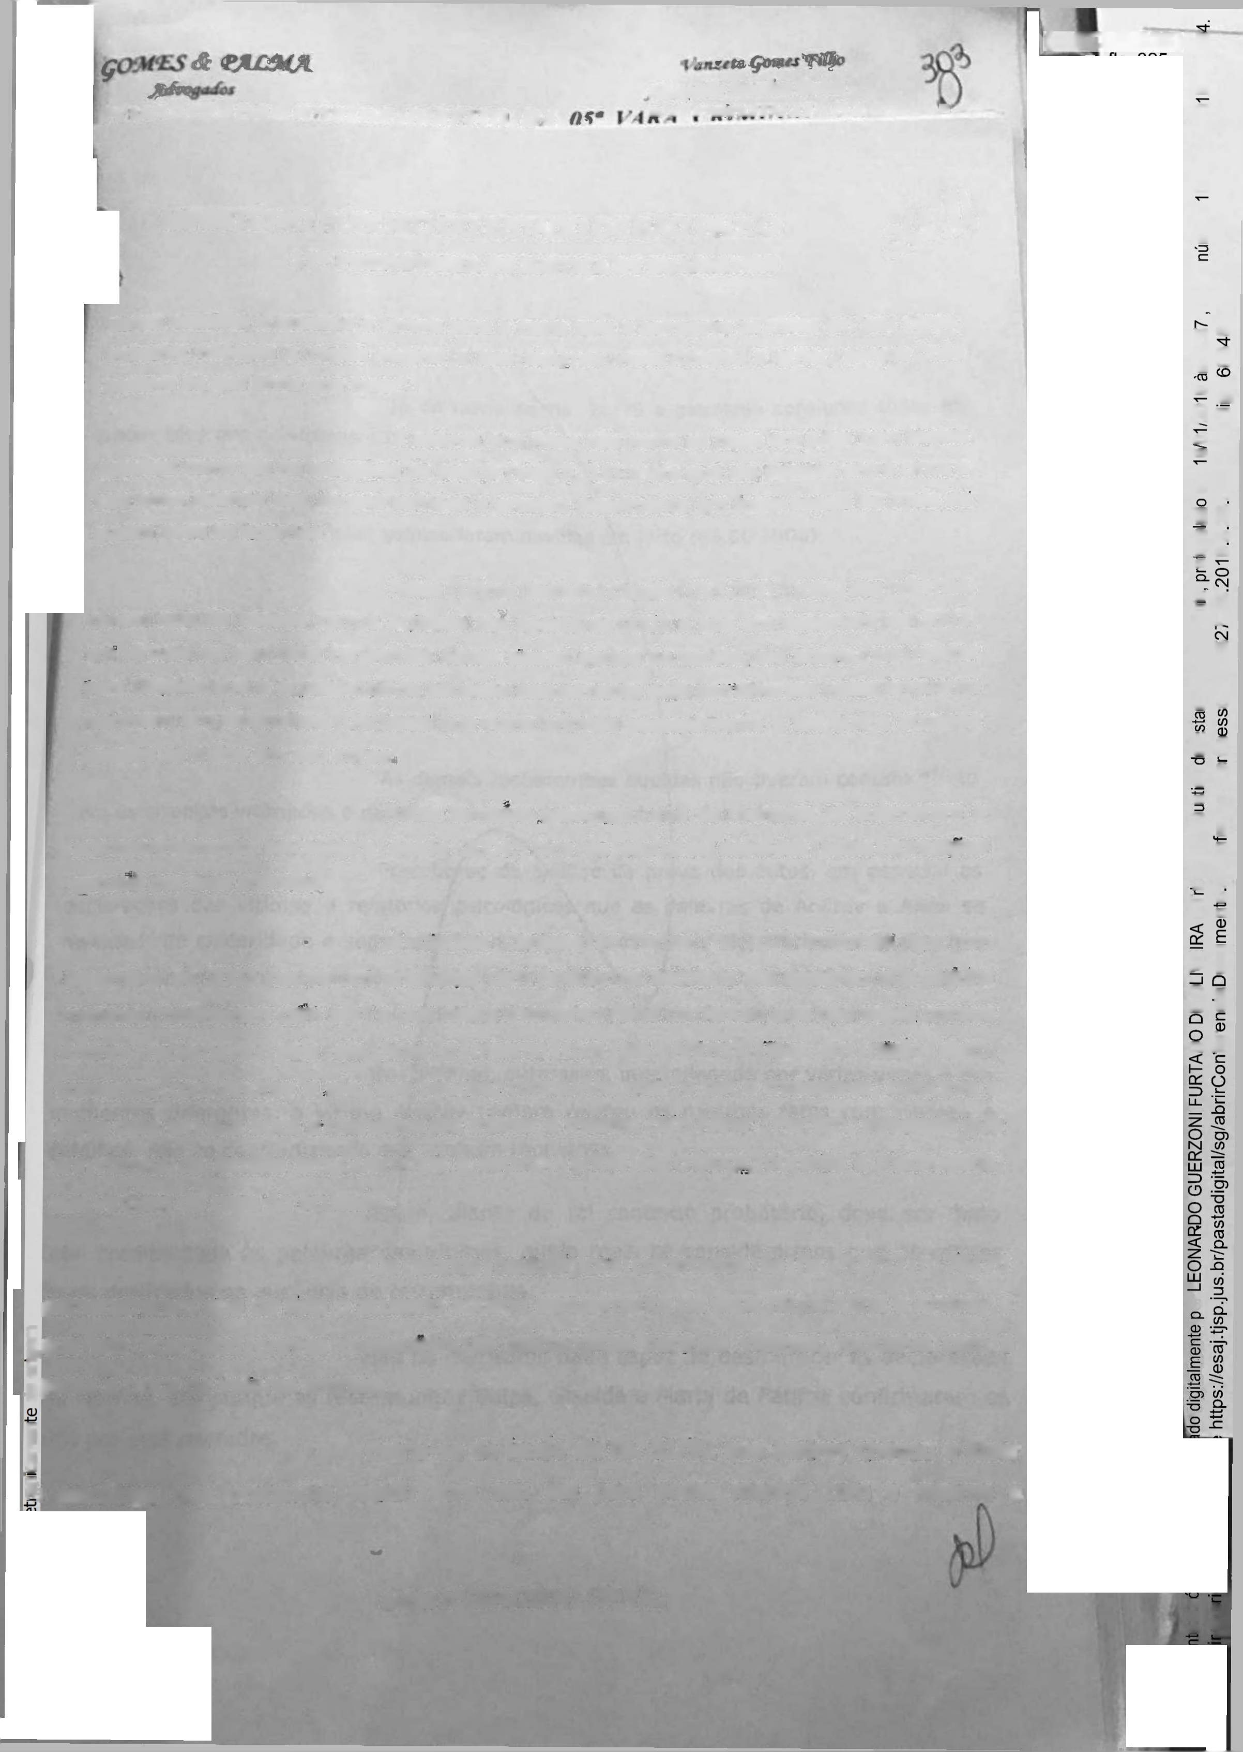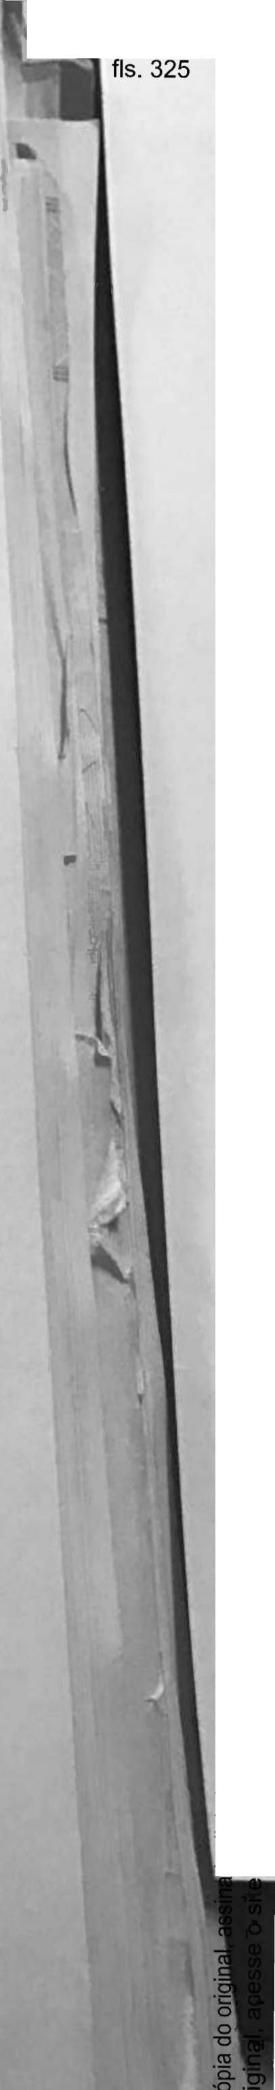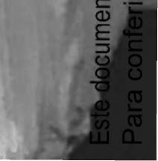

autos n° 324/2004 - 5« V.C.

O

O

-CD

O O

I

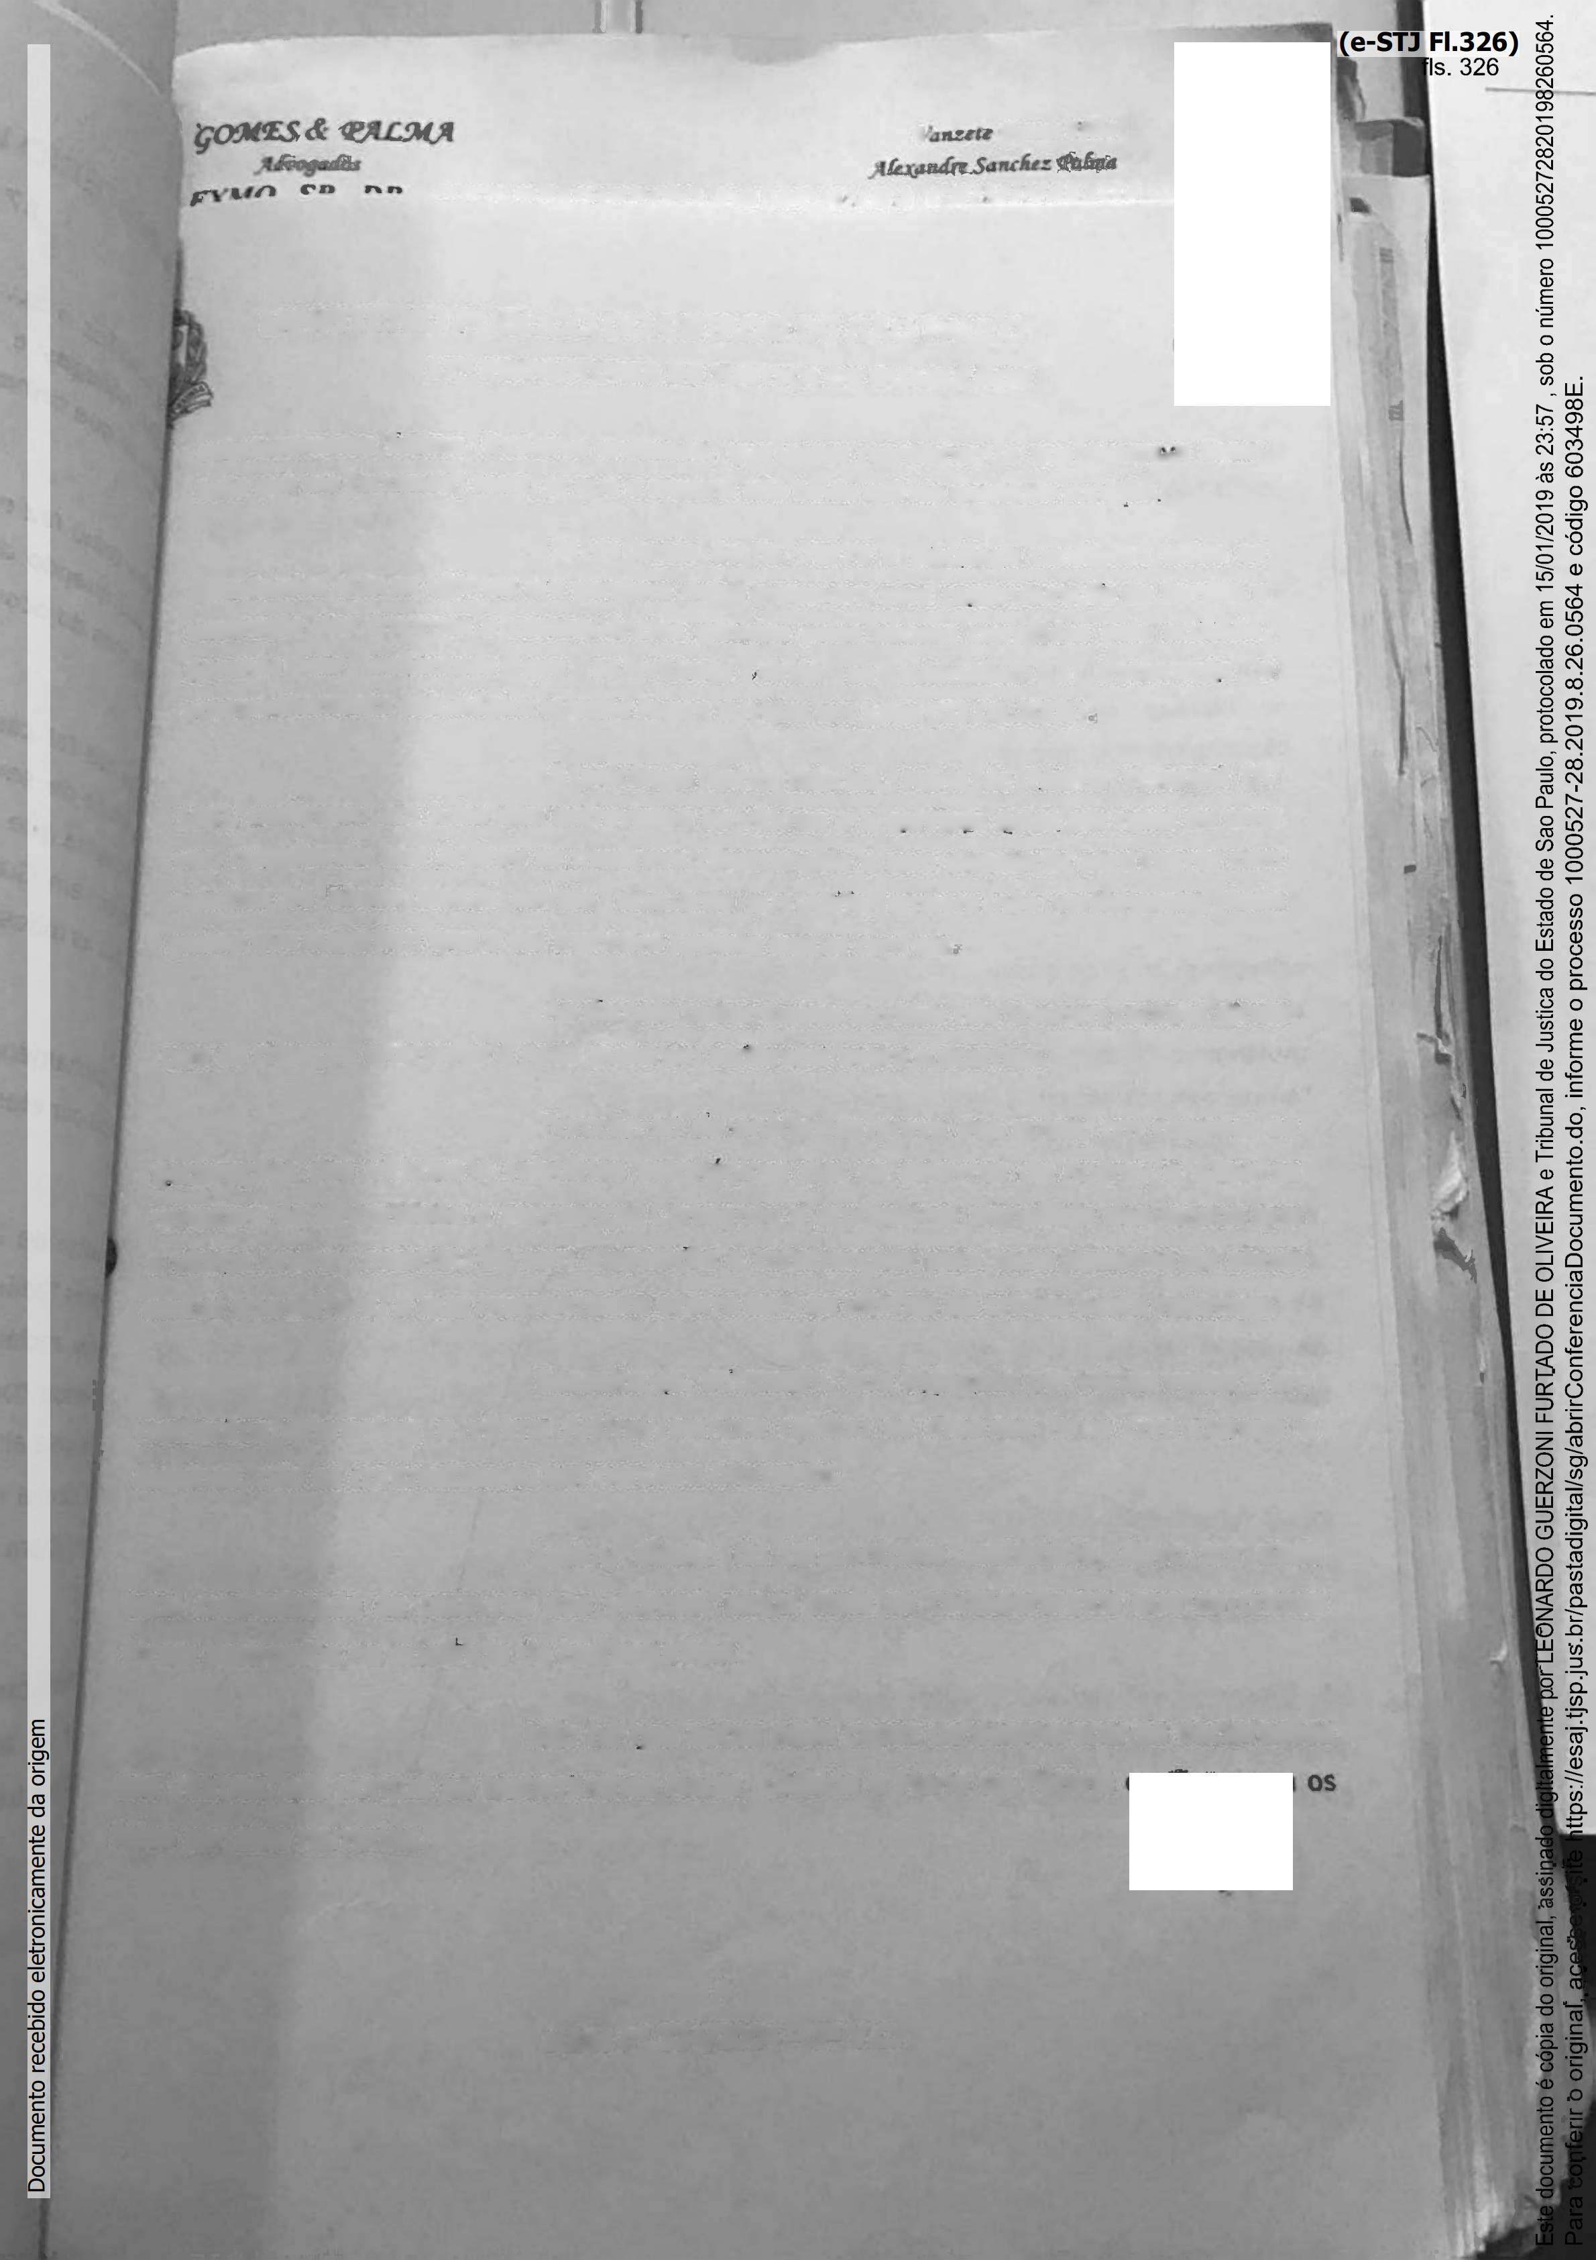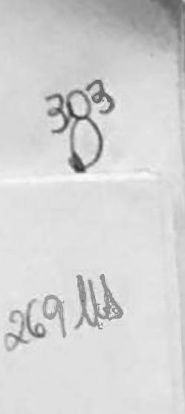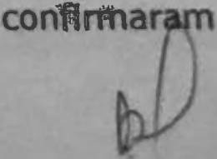

**1Çom/J 1 dão**

**”r,‘’ rxi-7 rw<ofr/7Vl nj /)Ç« IMJM CJWtfW41 Od**

ministério público do estado de SÀO PAULO

**17a PROMOTpRIA DE JUSTIÇA DE GUARUtftOS**

relacionamento íntimo, inclusive crotiíddõ, que antes mantinham c que desejada fazer tudo que ele facusadd) fazia, já que o mesmo não havia spfridç qualquer punição.

Já do laudo de fls. 76/79 á bsTicdlogfa consignou todas as dificuldades que as vítimas ea genitora delas passavâm para reestruturação da família e superação dos traumas e cdnseqüênclas géradas pelos abusos cornados pelo aciXSãdoc devendo ser salientado que as vítimas ainda se subtnéáafti a tratamento e

acompanhamento psicológico qyáddo foram ouvidas em juízo (03.06.20(J6)

A psicóloga qstes referida, Mariq. dc Fátima Vcroncsl (fl. 163)/ confirmou em juízo q*òe entrevistou as vítimas epa genitora delas pór rrçais de uma vèz, rqs^Jtando que Aq0rey se mostrava ddnstrangTdo e sem disposição parã narrâr com *detalhes do* abuso sexual sofrido^ enquànto que Aliríef embora não vertiálizasse, fazia gestões que sugeriam qüe o pai manteve cpptatp sexual corrt ela

As» demais testemunhas ouvidas nãoiúveram contato direto com áf criança yjtímadãs ê nada pudeíam escTârecer sobre o Ocorrido.

Pcrccbç-sc do ‘análise dq prova dos. autos, cm especial as *(jedafâgões das vítindàs e* relatórios psiçplpgicos que as palavras de Andrey e AU©e se revestem *de* sinceridade é segurança^ Consignou a profísslohal slgnafôrta dos laüdos que

*a vítima* Andtey mostr&U^ sem disposição e constrangida para tecer detalhes do abuso sexual que^ofrera, p que normalrnente ocorre com as vítirh^s de crimes desta natureza

Ressalte-se* outrossim, que indagada por várias vezes e em mofítentós diferentes, a vítima Arrdrey sempre relatou os mesmos fatos com clârezà e detalhes, não se contradizendo em nenhum momento.

Assim, diante de ta! contexto probatório, deve ser dada total credibilidade às palavras das yítlmas; ainda mafs sè considerarmos que os crimes foram praticados na ausêríCia de tesjtemurlhas.

Não há rjps autos nada cqpaz de desmerecer as declarações das vítimas, até porque as testemunhas Naiza, Giáelda e Maria de^ Fátima

fatos por elas narrados.

4

autos n° 324/2004 - 5a V.C.

**1 *anzett Çomts <Fi&o JtfafinJn Sancízz <Paími***

***1117 nr nrp fito da ni* vara criminai na***

# \0nistério público do estado de são paul©

**17® PROMOTORIA DE JUSTIÇA DE GUARULHOS**

Vale □ pena trazer ò çploção o entendimento preponderante no Tribunal de Justiça de São Paulo acerta do Valor probante das declarações da vlíima ná apuração de delitos sexuais:

"Os *Crimes contra os costumes èao dós quq se procura cõmeter entre quatro paredeS' àS ocultas, libras mortas, sem vigília de ninguém. Bêm por isso as vítirqpS. sao suas grandes testemunhas. Descrer delas> sõ quando* se *arregimentam eípuléntos seguros de que têm imaginação doentia ou agem, PÓr vingança irraçional* (TJSP - AC - Rek Geralcto Roberto - RT - 455/332).

o °°

p Cl 2 ZZ

_9 oo

=5 CM

03 J

cl

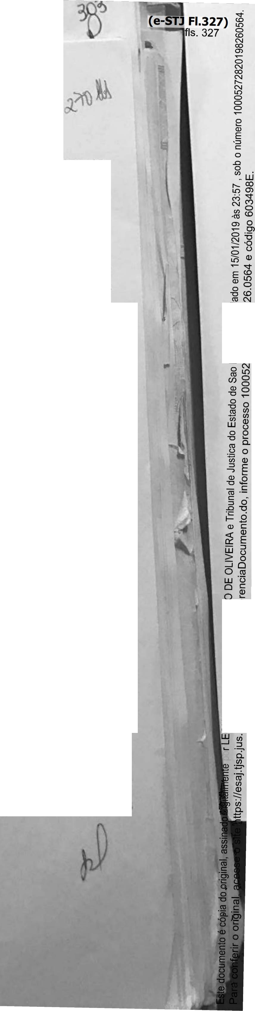

**»N•fJvz iiívuijjiv jvtiu^yv, canHrlA\***

*crfrne^ contra os costumes, quase setàpre praticados s&m a presença de testemunhas as declarações da oféndfda têm vaior probante, máxíme quando encontram apoip errr outros, çléhnentos de prova existentes nos aútos"* (TJSC - AC - Rei. Aloysio de Almeida - RT 614/336),

No tocante à materialidade do Crime, cfeve ser ressaltado que os atos libidinosos praticados pelo *réú* e descritos pelas vítimas ocorreram entre 2001 e agosto de 2002, período em tfue o reu e Na zqerqjn casados, sendo que asperíclas de fls. 29 e 99 foçam efetuadas Somente em 17.12*2003, ou seja, mujto tempo depofe do ocorrido, de maneira <Jpe não havia q ppssibilidpcfè de se corfstatar vestígios de suas ocorrências.

Ademais, "o reconhecimento dp atentado violenta aó pudor não está .adstrito ã constatação pericial dos atos libidinosos, já que estes, por sua natureza, dão deixarp vestígios'' (TJSP - AC - Rei. Gomes de AKTQrim - JTJ 142/339).

E 0 contexto probatório dos autos é robusto. Foi demonstrado

(U

o que agirjdo de forma reiterada e contínuàdá, durante muito tempo o açusado constrangeu

íü

| as vítimas, seus próprios filhos, a praticarem e permitir que com elas fossem praticados

_laOtos libidffiososdiversos da cofijunção carnal.

’c o

£

QJ

o

5

8

8 autos n° 324/2004 - 5a V.C.

2

c (D

E

ZJ

o o

Q

***VanzeU Çomes^tfhü Sanduz <Pafma***

0

***ca* vrrra wxr, nrnjMm *H^a* V4 J?■ 4n *4***

**f/V4 f 0 4**

***nâ \****

# MINISTÉRIO PÚBLICO DO ESTADO DE SÃO PAUJ-O

ll

**!>■ PROMOTORIA DE JUSTIÇA DE GUARULÍ4O$**

^ilV

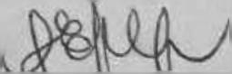

Face ao «xpoéto, rêquer-se que sejã julgado procedente o pedido de condenação deduzido na denúncia, condenando-se p acusado noS moldes da denúncia.

Rcqucr-sú também qucscja fixado o regime fechado como inicial cte cumprimento da pena privativa de jibefdade, ante es çpndições pessoais do acusado, as circunstâncias e çpnseqüWhcias do crime para a vicia e foçrhâ^ão das vítimas.

Guarulhos, 11 de setembro de 20Q7.

AMJfcA MfcJSTÀKAtU^AGE

Promotora de Jífétiça

**6**

**autos n° 324/2004 - 5» V.C.**